“Cô ơi năm nay không làm lễ 20-11 ở trường phải không cô”

Mấy hôm nay dạy học trực tuyến, các thầy cô trường Tiểu học Tô Hiệu đều nghe các em hỏi “ Thầy ơi, Cô ơi năm nay không làm lễ 20-11 ở trường phải không ạ?” mà trong lòng thầy cô, ai cũng cảm thấy có gì đó buồn man mác.
Thời gian thấm thoát thoi đưa, ngày hôm nay, những người “lái đò” chúng tôi lại được đón cái tết của ngành giáo dục. Đó là ngày lễ 20-11 trọng đại với những người làm nghề chở chữ cho đời. Nhưng khác hẳn mọi năm, Ngày nhà giáo Việt Nam năm nay sẽ diễn ra đặc biệt hơn. Khởi nguồn từ việc dạy và học trực tuyến để phòng chống dịch thì có lẽ ngày lễ 20-11-2021 này cũng sẽ diễn ra "online" là chính.
Ngay từ đầu tháng 11, các ban ngành đã có công văn chỉ đạo, hướng dẫn thực hiện ngày 20-11 với phương châm an toàn, đảm bảo thực hiện nghiêm phòng chống dịch bệnh. Đối với các đơn vị trực thuộc sở giáo dục và đào tạo, tùy theo điều kiện thực tế của từng địa phương, đơn vị, hiệu trưởng nhà trường phối hợp với công đoàn cơ sở lựa chọn hoạt động kỷ niệm Ngày nhà giáo Việt Nam phù hợp, thiết thực, hiệu quả như tọa đàm; giao lưu văn hóa nghệ thuật, thể dục thể thao; hoạt động chào mừng gắn với kỷ niệm ngày thành lập trường…
Dù không tổ chức Lễ kỷ niệm long trọng như mọi năm. Nhưng các Ban ngành, Đoàn thể của cơ sở, của Hội phụ huynh trường vẫn luôn dành tặng những lời chúc mừng và những lãng hoa tươi đẹp nhất tới các thầy cô trường Tiểu học Tô Hiệu.
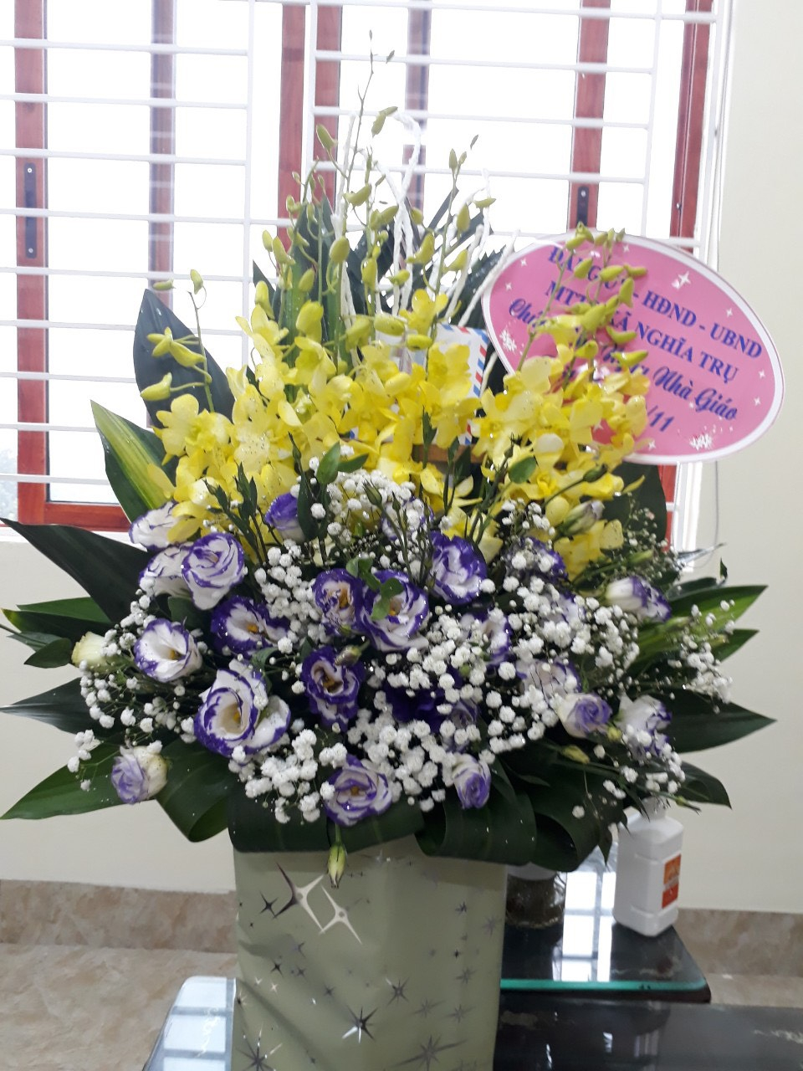
Đảng Uỷ - HĐNT – UBND – MTTQ xã Nghĩa Trụ Chúc mừng ngày Nhà giáo Việt Nam 20/11/2021
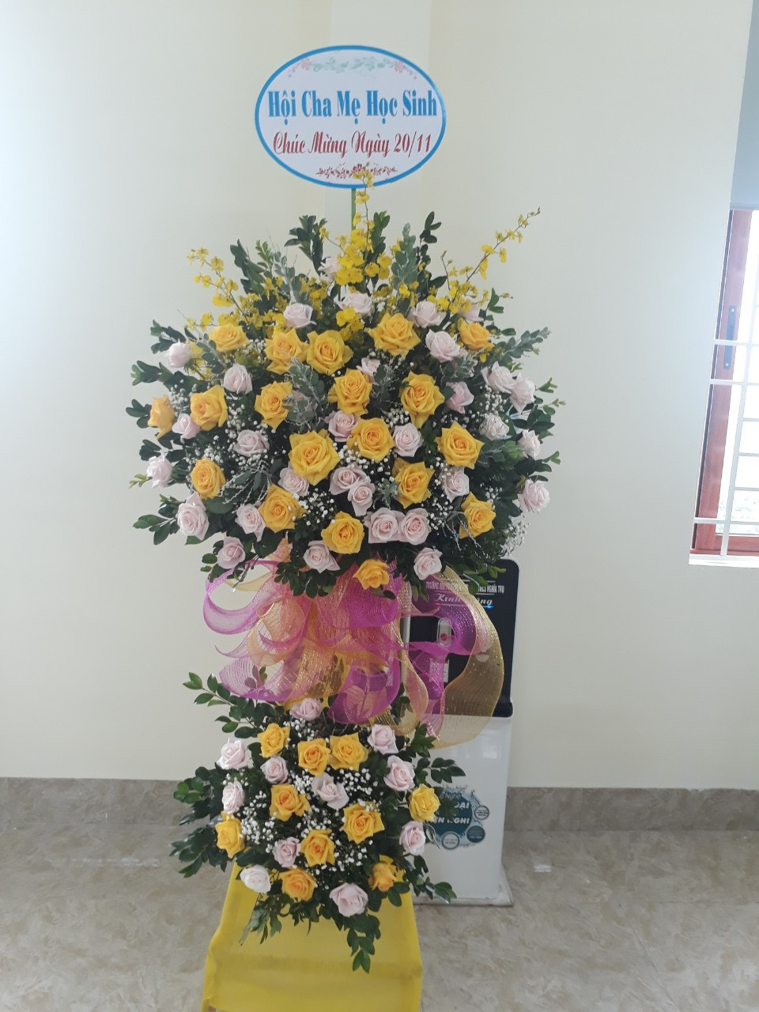
Hội CMHS trường Tiểu học Tô Hiệu chúc mừng 20/11
Việc nhất thời không thể tổ chức vì dịch bệnh là điều rất đáng tiếc dành cho cả học sinh lẫn thầy cô giáo.
Dù cho năm nay không được trực tiếp gặp các thầy các cô trong những bộ áo dài truyền thống. Dù cho không được thấy các bạn trong sinh trong những bộ trang phục biểu diễn tuyệt đẹp. Nhưng không khí chào mừng ngày Nhà giáo Việt Nam 20-11 vẫn chưa bao giờ “hạ nhiệt” ở tất cả các lớp. Dù chỉ kỉ niệm online qua màn hình máy tính, điện thoại, nhưng các cô cậu học trò trường Tiểu học Tô Hiệu vẫn hết sức tình cảm, đem lời ca, tiếng hát; đem những lời chúc tốt đẹp nhất và những tình cảm yêu thương nhất của mình dành tặng các thầy các cô. Thật xúc động, tự hào. Thương và yêu các em nhiều.
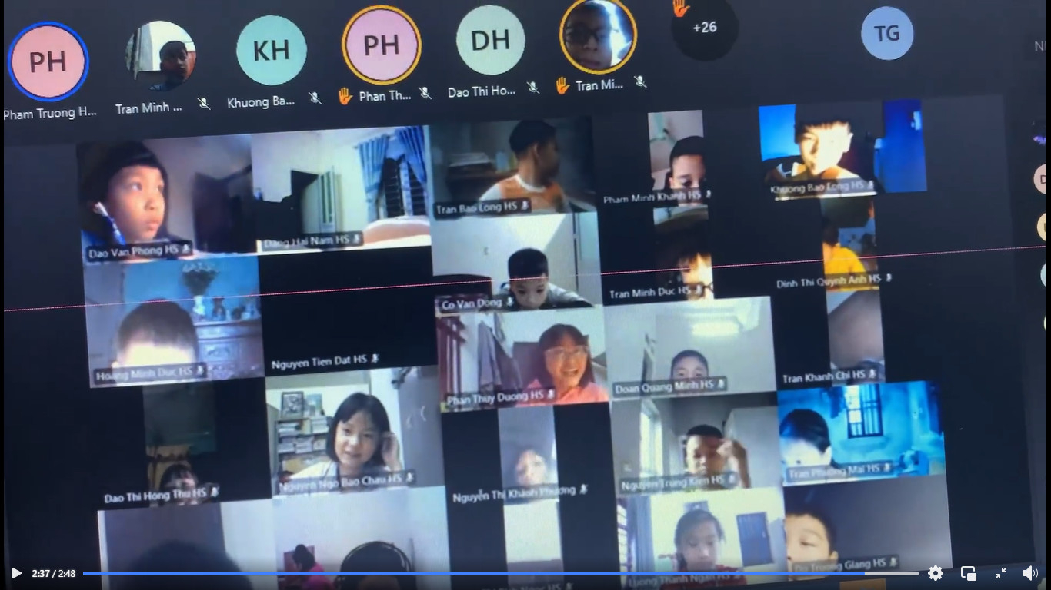
Các bạn HS lớp 4A2 hát tặng cô giáo qua buổi học trực tuyến.
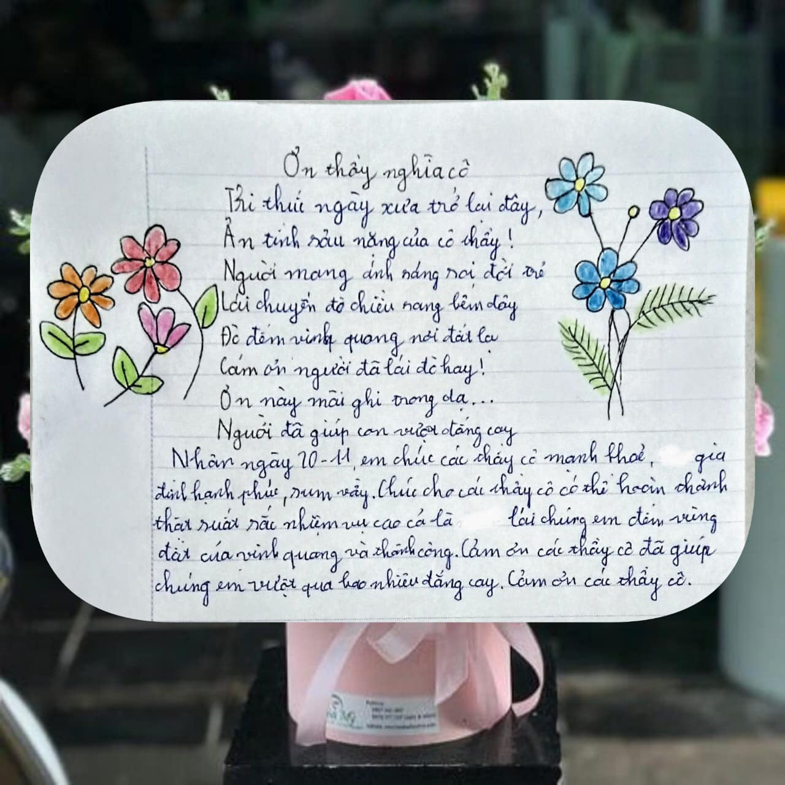
Em Tiến Đạt lớp 5A2 chúc mừng các thầy cô nhân ngày 20-11
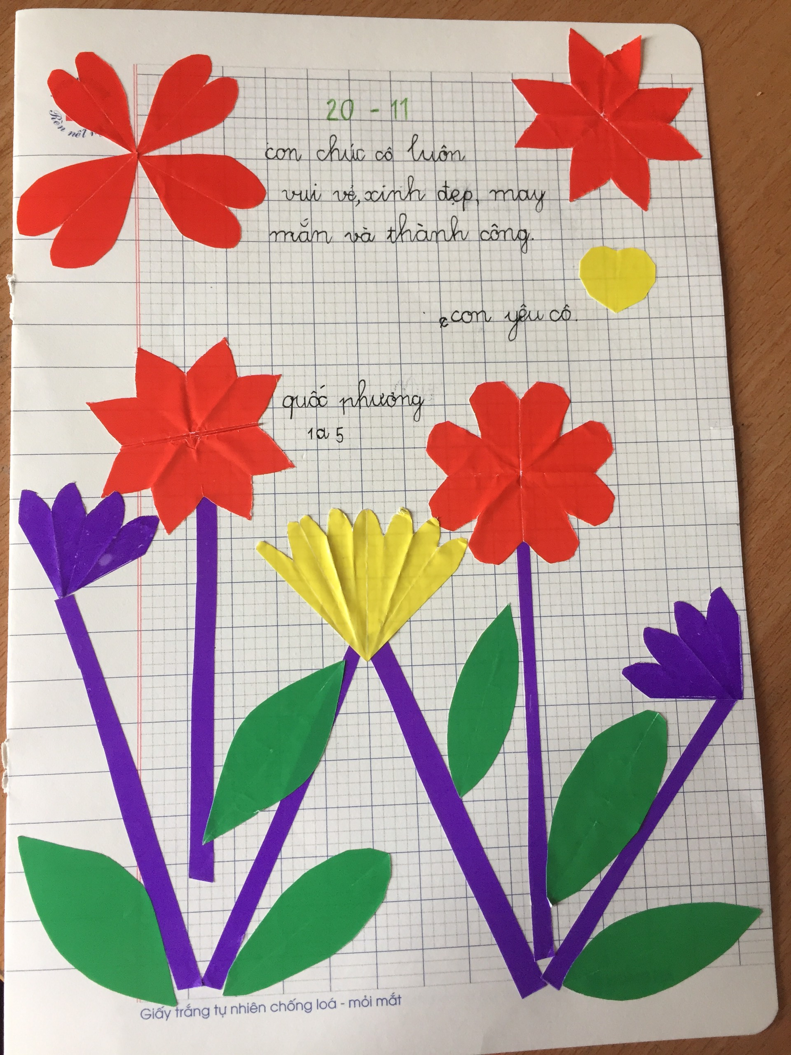
Tấm thiệp đầu tay của các bạn HS lớp 1A5 dành tặng thầy cô.
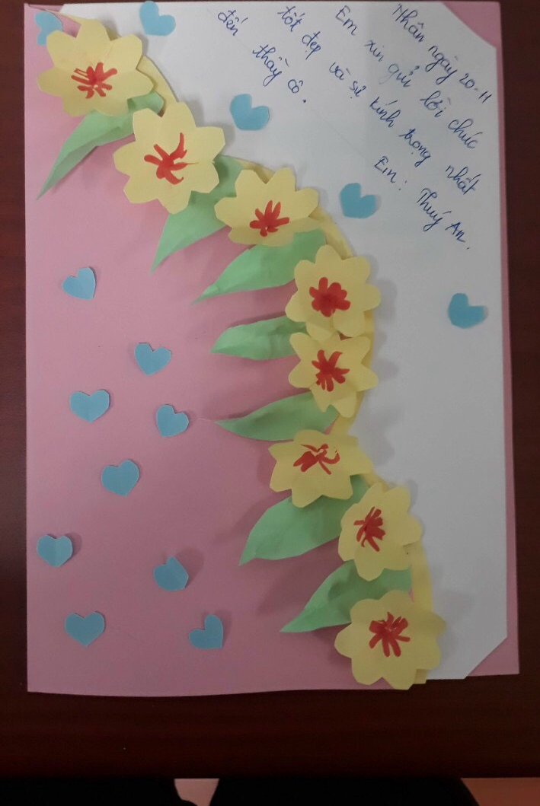

Trong ngày vui này không chỉ các bạn học trò mà ngay cả chúng tôi – dù đã trở thành những người thầy, người cô những cũng đều muốn dành thời gian đi thăm thầy cô giáo năm xưa - là ân sư của mình, được cùng thầy cô ôn lại những kỉ niệm xưa cũ. Đó không chỉ là nghĩa vụ, mà mang lại những giá trị tinh thần to lớn mà chúng tôi muốn trao cho nhau trực tiếp, chứ không đơn thuần chỉ là đến ăn lễ. Và hơn thế nữa, chúng tôi cũng mong muốn được tới trường, gặp gỡ các đồng nghiệp của mình, được trực tiếp dành tặng nhau những lời chúc tốt đẹp nhất. Hi vọng rằng, dịch bệnh sớm qua đi để cô trò trường Tiểu học Tô Hiệu lại tới trường, được truyền đạt những kiến thức bổ ích nhất cho các cô cậu học trò bằng cả tâm huyết của mình.
Yêu sao những mầm non tương lai của đất nước!

